Календарь праздников

лета 2015


Лето – самая радостная и красочная пора. Оно приветствует нас ароматом трав и красками цветов, яркими солнечными лучами и теплыми дождиками. А еще в календаре летних месяцев очень много различных хороших праздников. И с каждым из этих праздников, несомненно, у вас найдется, кого поздравить из родных, близких, друзей, знакомых. Где искать подходящие поздравления – голову ломать не стоит. В этом разделе сайта вы легко подберете подходящее стихотворение к любому из летних праздников, расположены они по месяцам и датам, так что ориентироваться здесь очень легко. А использовать наши поздравления и пожелания – дело приятное и благодарное.
Добро пожаловать!

Календарь праздников на июнь

Июнь - (лат. Junius), назван по имени богини Юноны, супруги Юпитера, богини плодородия, повелительницы дождя и охранительницы брака. По другой версии, название месяца восходит к слову «юниор», что означает «юный», «более молодой».
Июнь - месяц лучистого солнца, самых длинных дней и белых ночей, светлейший месяц года - млечень. А еще июнь - песенный и благодатный месяц, хлеборост и скопидом, хлебородный, он копит урожай на весь год, богатит наш дом.
Июнь и румянец года, и первотравье, и муравник. Время высоких трав и сенокосов, ярких цветов называли еще разноцветом, розником, земляничником.
Приметы:
Если в июне ночи теплые - к изобилию плодов.
Каков июнь - таково и сено.
Сильные росы - к плодородию, а частые туманы обещают урожай грибов.

Праздники июня
- 1 июня - Международный день защиты детей
- 1 июня - Первый день лета
- 1 июня - День Северного флота России
- 2 июня - День здорового питания
- 3 июня - Владимирская икона Божией Матери
- 5 июня - Всемирный день охраны окружающей среды
- 6 июня - Пушкинский день России
- 6 июня - День русского языка
- 8 июня - День социального работника
- 8 июня - Всемирный день океанов
- 9 июня - Международный день аккредитации
- 9 июня - Международный день друзей
- 10 июня - Всемирный день мороженого
- 12 июня - День независимости России
- 14 июня - Всемирный день донора крови
- 14 июня - День работников миграционной службы
- 17 июня - Всемирный день борьбы с опустыниванием и засухой
- 21 июня - День кинологических подразделений МВД России
- 21 июня - Международный день скейтбординга
- 23 июня - Международный Олимпийский день
- 25 июня - День дружбы и единения славян
- 26 июня - Международный день борьбы против наркотиков
- 27 июня - Всемирный день рыболовства
- 27 июня - День молодежи

Плавающие даты
- Июнь - Выпускные вечера
- Следующий за Пятидесятницей (за Троицей) понедельник - Духов день (Дата для 2015 года - 1 июня)
- Первое воскресенье июня - День мелиоратора
- (Дата для 2015 года - 7 июня)
- Вторая суббота июня - День пивовара
- (13 июня 2015 года)
- Вторые выходные июня - День мебельщика
- (13 июня 2015 г.)
- Второе воскресенье июня - День работников текстильной и легкой промышленности (14 июня 2015 г.)
- Второе(Третье) воскресенье июня - День Отца
- (14 [21] июня 2015 г.)
- Третье воскресенье июня - День медицинского работника (21 июня 2015 г.)
- Последняя суббота июня - День изобретателя и рационализатора (27 июня 2015 г.)


Календарь праздников на июль
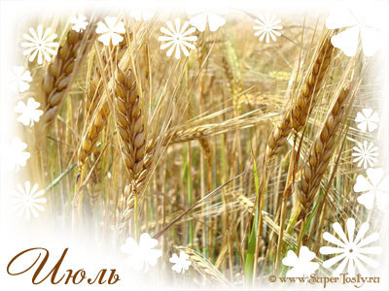
Июль - (лат. Julius, назван по имени Юлия Цезаря. До того - Quintilis). Славянские названия - липец (украинское название - липень), от времени цветения липы; сенозарник ("сено" и "зреть") и сеностав отражали созревание сена и укладку его в стога; Русское название "червень" происходит от старого русского слова "червленый", т.е. красный, красивый.
Июль величают красой лета, его надеждой, середкой цвета. Называют его зеленым пиршеством года, месяцем душистых ягод, медовых трав, щедрым сладкоежкой, буйным, пышным и многоцветным.
Июль в народе зовут сеноставом, жарником, сенозарником, серпнем, прибирихой и страдником. Из-за частых ливневых дождей и гроз нарекли июль грозником и грозовиком. Неспроста в народе говорят, что июль молнии мечет, дубы калечит.
Июль также косень и косач, сенокосник и сенокосец, зеленая страда и баловень внезапных и скоротечных дождей. Июль - центральный месяц лета, зенит тепла, краса светозарная. Об июле говорили в народе: коль июль на двор заглянул, пора серпы зубрить; жатва - время дорогое, никому тут нет покоя. С самой сильной жарой начинались зажинки, вязали первый, зажиночный сноп.
Приметы:
Если июль жаркий, то декабрь будет морозным.
В июле тучи простираются по небу полосами - будет дождь.
Зеленоватая окраска лужи - признак наступления сильной засухи.
Утром туман стелется по траве - будет хорошая погода.
Если утром трава суха - к ночи ожидай дождя.

Праздники июля
- 2 июля - Международный день спортивного журналиста
- 3 июля - День ГАИ (ГИБДД МВД РФ)
- 6 июля - Всемирный день поцелуя
- 7 июля - Иван Купала
- 7 июля - Рождество честного славного Пророка, Предтечи и Крестителя Господня Иоанна
- 8 июля - Всероссийский день семьи, любви и верности
- 9 июля - Явление Тихвинской иконы Божией Матери
- 10 июля - Обретение мощей преподобного Амвросия Оптинского
- 11 июля - Всемирный день шоколада
- 11 июля - День светооператора (художника по свету)
- 12 июля - День фотографа
- 12 июля - День первоверховных апостолов Петра и Павла
- 17 июля - День рождения морской авиации ВМФ России
- 18 июля - День создания органов государственного пожарного надзора
- 20 июля - Международный день шахмат
- 24 июля - День растворимого кофе
- 26 июля - День парашютиста
- 28 июля - День PR-специалиста

Плавающие даты
- Первое воскресенье июля - День работников морского и речного флота
- (5 июля - дата для 2015 года)
- Второе воскресенье июля - День российской почты (12 июля - дата для 2015 года)
- Второе воскресенье июля - День рыбака
- (12 июля - дата для 2015 года)
- Третье воскресенье июля - День металлурга
- (19 июля - дата для 2015 года)
- Четвертое воскресенье июля - День работников торговли (26 июля - дата для 2015 года)
- Последнее воскресенье июля - День военно-морского флота (ВМФ) (26 июля - дата для 2015 года)
- Последняя пятница июля - День системного администратора (31 июля - дата для 2015 года)
- 31 июля - День любви (Ту бе-Ав)
- (31 июля - дата для 2015 года)
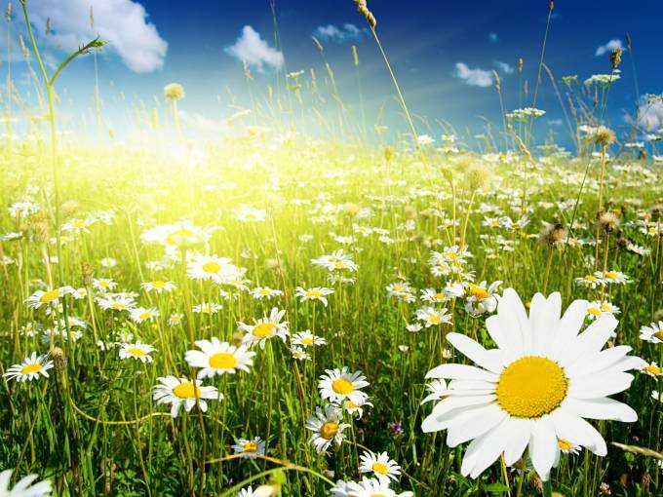

Календарь праздников на август


Август - (лат. Augustus). Название по имени римского императора Августа. Восьмой месяц в году. Название не русское; оно зашло к нашим отцам из Византии. Коренные, славянские названия сего месяца были другие.
Другие названия: серпень (от слова «серп», время жатвы), зарев (от сияния зарницы), густарь (всего обильно, густо едят), женчь, жнейска, прашник, великсерпен, осемник (осьмой), госпожник, великомешняк, кимовец, коловоц, зорничник.
В зависимости от обычаев, на Зарев проводятся множество разнообразных обрядов (среди которых все три Спаса - яблочный, медовый, ореховый).
Пословицы и поговорки про август
Август гулять не велит.
В августе серпы греют, вода холодит.
Овсы да льны в августе смотри, ранее они ненадежны.
Мужику в августе три заботы: и косить, и пахать, и сеять.
Август крушит, да после тешит.
Август каторга, да после будет мятовка.
Августа капуста, а марта осетр.
Бабам в августе праздник, жатва, а с сентября и бабье лето.
Август собериха или припасиха.

Праздники августа
- 1 августа - День инкассатора
- 2 августа - День воздушно-десантных войск (ВДВ)
- 2 августа - Ильин день
- 6 августа - День железнодорожных войск
- 7 августа - Успение праведной Анны, матери Богородицы
- 8 августа - День рождения альпинизма
- 12 августа - День военно-воздушных сил (ВВС)
- 13 августа - Международный день левшей
- 14 августа - Медовый (первый) спас
- 15 августа - День археолога
- 19 августа - Яблочный (второй) спас
- 19 августа - Преображение Господа Бога и Спаса нашего Иисуса Христа
- 22 августа - День государственного флага РФ
- 27 августа - День кино (кинематографа)
- 28 августа - Успение Пресвятой Владычицы нашей Богородицы и Приснодевы Марии
- 29 августа - Ореховый (третий) спас
- 29 августа - Перенесение из Эдессы в Константинополь нерукотворного образа Господа нашего Иисуса Христа

Плавающие даты
- Первое воскресенье августа - День железнодорожника
- (2 августа - дата для 2015 года)
- Вторая суббота августа - День физкультурника (8 августа - дата для 2015 года)
- Второе воскресенье августа - День строителя (9 августа - дата для 2015 года)
- Третье воскресенье августа - День воздушного флота России (день авиации) (16 августа - дата для 2015 года)
- Последнее воскресенье августа - День шахтера (30 августа - дата для 2015 года)
